**Bad Füssing Open 2024:**

**Begeisterte Zuschauer und eine positive Bilanz der Veranstalter**

Bad Füssing - **Die guten Wünsche der Gemeinde Bad Füssing zur vierten Auflage der „Bad Füssing Open“ im Rahmen der ITF-Masters-Tour sind ausnahmslos in Erfüllung gegangen. Die 195 Spielerinnen und Spieler sorgten bei strahlendem Sommerwetter auf der Anlage des Tennisclubs Bad Füssing für die erwartenden spannenden Begegnungen um Spiel, Satz und Sieg.**

Ausrichter des internationalen Tennis-Masters Turniers, das in der Tenniswelt inzwischen viel Anerkennung, Beachtung und Interesse findet, sind die Event-Agentur „np sports“ gemeinsam mit dem Tennisclub sowie der Gemeinde Bad Füssing.

Die Bad Füssinger Kur- und Tourismusmanagerin Daniela Leipelt hatte das wichtigste internationale Seniorenturnier mit eröffnet: „Durch dieses großartige Tennisevent wird unser Kurort auch international bei neuen Gästegruppen bekannt.“ Und sie brachte ihrer Freude darüber zum Ausdruck, dass wieder viele Spielerinnen und Spieler sowie Sport- und Tennisbegeisterte aus aller Welt nach Bad Füssing gekommen sind. Eine besondere Anerkennung für die Organisatoren und den Kurort sei es, dass viele Teilnehmer bereits zum vierten Mal beim Turnier mit dabei seien. Auch der Wunsch von Daniela Leipelt, dass möglichst viele Gäste und Bürgerinnen und Bürger als Zuschauer dabei sein sollten, wurde erfüllt. Sie habe, so Leipelt, viele glückliche Gesichter unter den Zuschauern sowie den Teilnehmern gesehen.

Bei den „Bad Füssing Open“ ging es um wichtige Punkte für die ITF-Senioren-Weltrangliste. Die Sieger in erhielten beim Turnier in Bad Füssing, jeweils 700 Punkte. Gespielt wurde in allen Altersklassen ab 30 Jahren. In 13 Einzelkategorien wurden die Sieger ermittelt. Darüber hinaus sind Mixed- und Consolation-Events angeboten worden. Daniela Leipelt sagte: „Ich habe mich selbst überzeugen können, es war insgesamt eine sehr harmonische Woche bei schönstem Wetter und sehr guten Turniervoraussetzungen auf dem Plätzen und einer ausgezeichneten Bewirtung. Auch die sehr gute Kooperation und perfekte Abstimmungen zwischen Veranstalter, Verein und Gemeinde Bad Füssing haben wieder zum guten Erfolg des Turniers beigetragen, eine wirklich vorbildliche Zusammenarbeit im Bereich Sportveranstaltungen, die wir uns für unseren Kurort häufiger wünschen würden“.

Auf die Frage an Organisationsleiter Norbert Peick, ob es auch 2025 „Bad Füssing Open“ geben wird, die Antwort: „Wir können uns das gut vorstellen, werden aber erst mit etwas Abstand dazu Gespräche mit Verein und Gemeinde führen.“ Hubert Freudenstein, Vorstandsmitglied TC Bad Füssing und Sportlehrer, kommentierte Turnier-Besonderheiten: „Aus bayerischer Sicht war erfreulich, dass in den stark besetzten Feldern der Herren 70 und Herren 75 mit Sepp Baumgartner, Waging, und Peter Marklstorfer, Rottenburg, sich bekannte bayerische Spieler durchsetzen konnten.“

Günter Köck, Präsident des Tennisclubs Bad Füssing, wertete die neue Vertragsgestaltung mit Aufgaben- und Zuständigkeitsfestlegung als gute Grundlage für „Bad Füssing Open“ auch in den nächsten Jahren. Er habe die vertrauensvolle und konstruktive Zusammenarbeit mit Kerstin und Norbert Peick, den Repräsentanten der ausrichtenden Event-Agentur, sehr geschätzt. Er stehe der Fortsetzung dieser für beide Seiten vorteilhaften Kooperation sehr aufgeschlossen gegenüber. Sein Dank galt Bürgermeister Tobias Kurz, den Gemeinderäten und Kurortmanagerin Daniela Leipelt für die Unterstützung dieses internationalen Tennisturniers, das letztlich dem ganzen Kurort zugutekomme.

Einige Ergebnisse der „Bad Füssing Open“ 2024: 195 Teilnehmer aus 17 Nationen bestritten 238 Matches. Sieger der Altersklasse 40: Veronika Danner (Leonberg), Benjamin Potsch (Berlin), AK 50: Natalia Mataix Villalta (ESP), Udo Plamberger (AUT), AK 55: Anke Wurst (Reutlingen), Jochen Bayer (D), AK 60: Pavla Mrazova (CZE), Hannes Lienbacher (AUT), AK 65: Gundula Wieland (D), Karl Pansy (AUT), AK 70: Jana Sedlackova (CZE), Sepp Baumgartner (Waging), AK 75: Alena Klein (Murnau), Peter Marklstorfer (BW Landshut), AK 80: bei den Damen nicht ausgetragen, bei den Herren: Peter Adrigan (D), AK 85: bei den Damen nicht ausgetragen, bei den Herren: Joseph Harrer (München). Bei den Mixed Doppel-Wettbewerben, AK 40: Michaela Singer und Ralph Stuchlik, AK 50: Anke Wurst & Pavel Koroshev (GRE), AK 60: Ulrike Mattanovich und Michael Dietz, sowie AK 70: Ute Mattausch und Peter Marklstorfer.

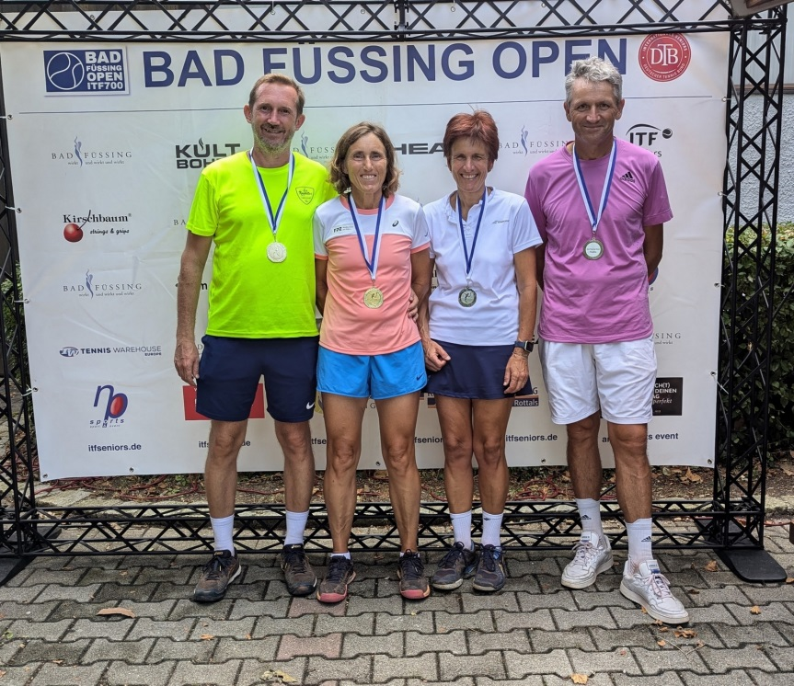

*Siegerehrung des Mixed-Doppels, AK 50, von links, die Sieger Pavel Koroshev (Griechenland) und Anke Wurst (Reutlingen) sowie Brigitte Reisinger und Hubert Freudenstein (TC Bad Füssing).*

*Foto: Rudolf G. Maier*

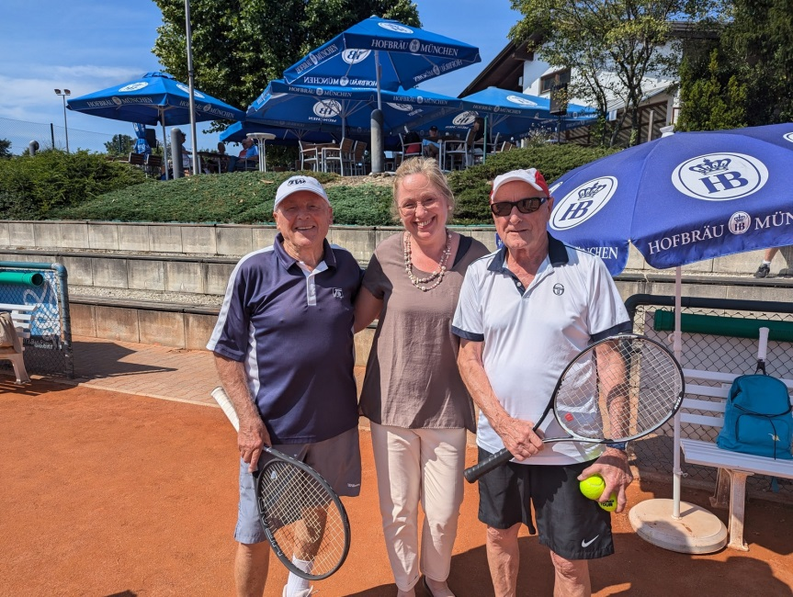

*Daniela Leipelt, Kur- und Tourismusmanagerin, mit den Eröffnungsspielern, rechts, Dieter Trapka (Nordrhein-Westfalen, 85) und Joseph Harrer (München, 86). Harrer konnte nicht nur das Eröffnungsspiel für sich entscheiden, er war auch Sieger der Herren 85-Konkurrenz.*

*Foto: Rudolf G. Maier*

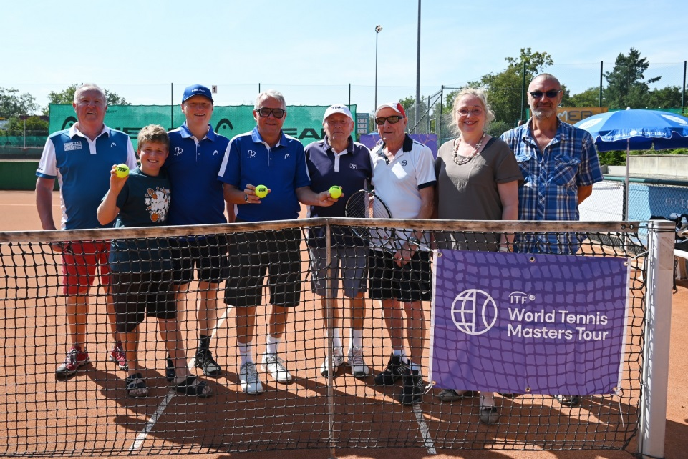

*Gut lachen hatten die Ausrichter und Organisatoren auch der vierten „Bad Füssing Open“, die bei schönstem Sommerwetter mit 195 Teilnehmern aus 17 Nationen besonders erfolgreich waren.*

*Foto: Rudolf G. Maier*